Сергей Першуткин

ПОКОЛЕНИЕ ПОБЕДИТЕЛЕЙ:
сражения и победы
Генерала Армии
Махмута Гареева

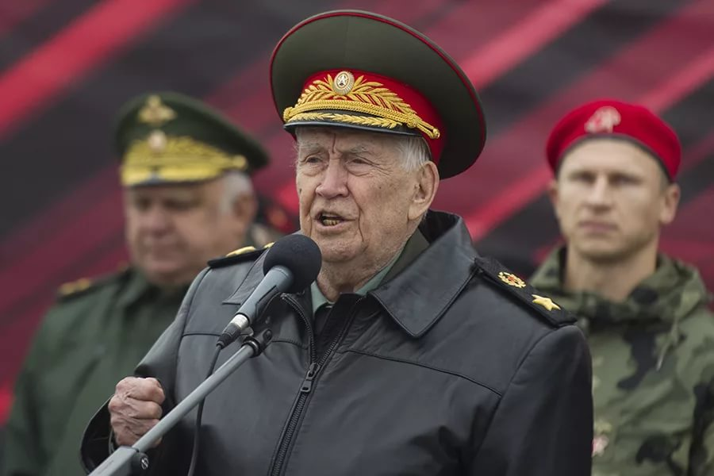

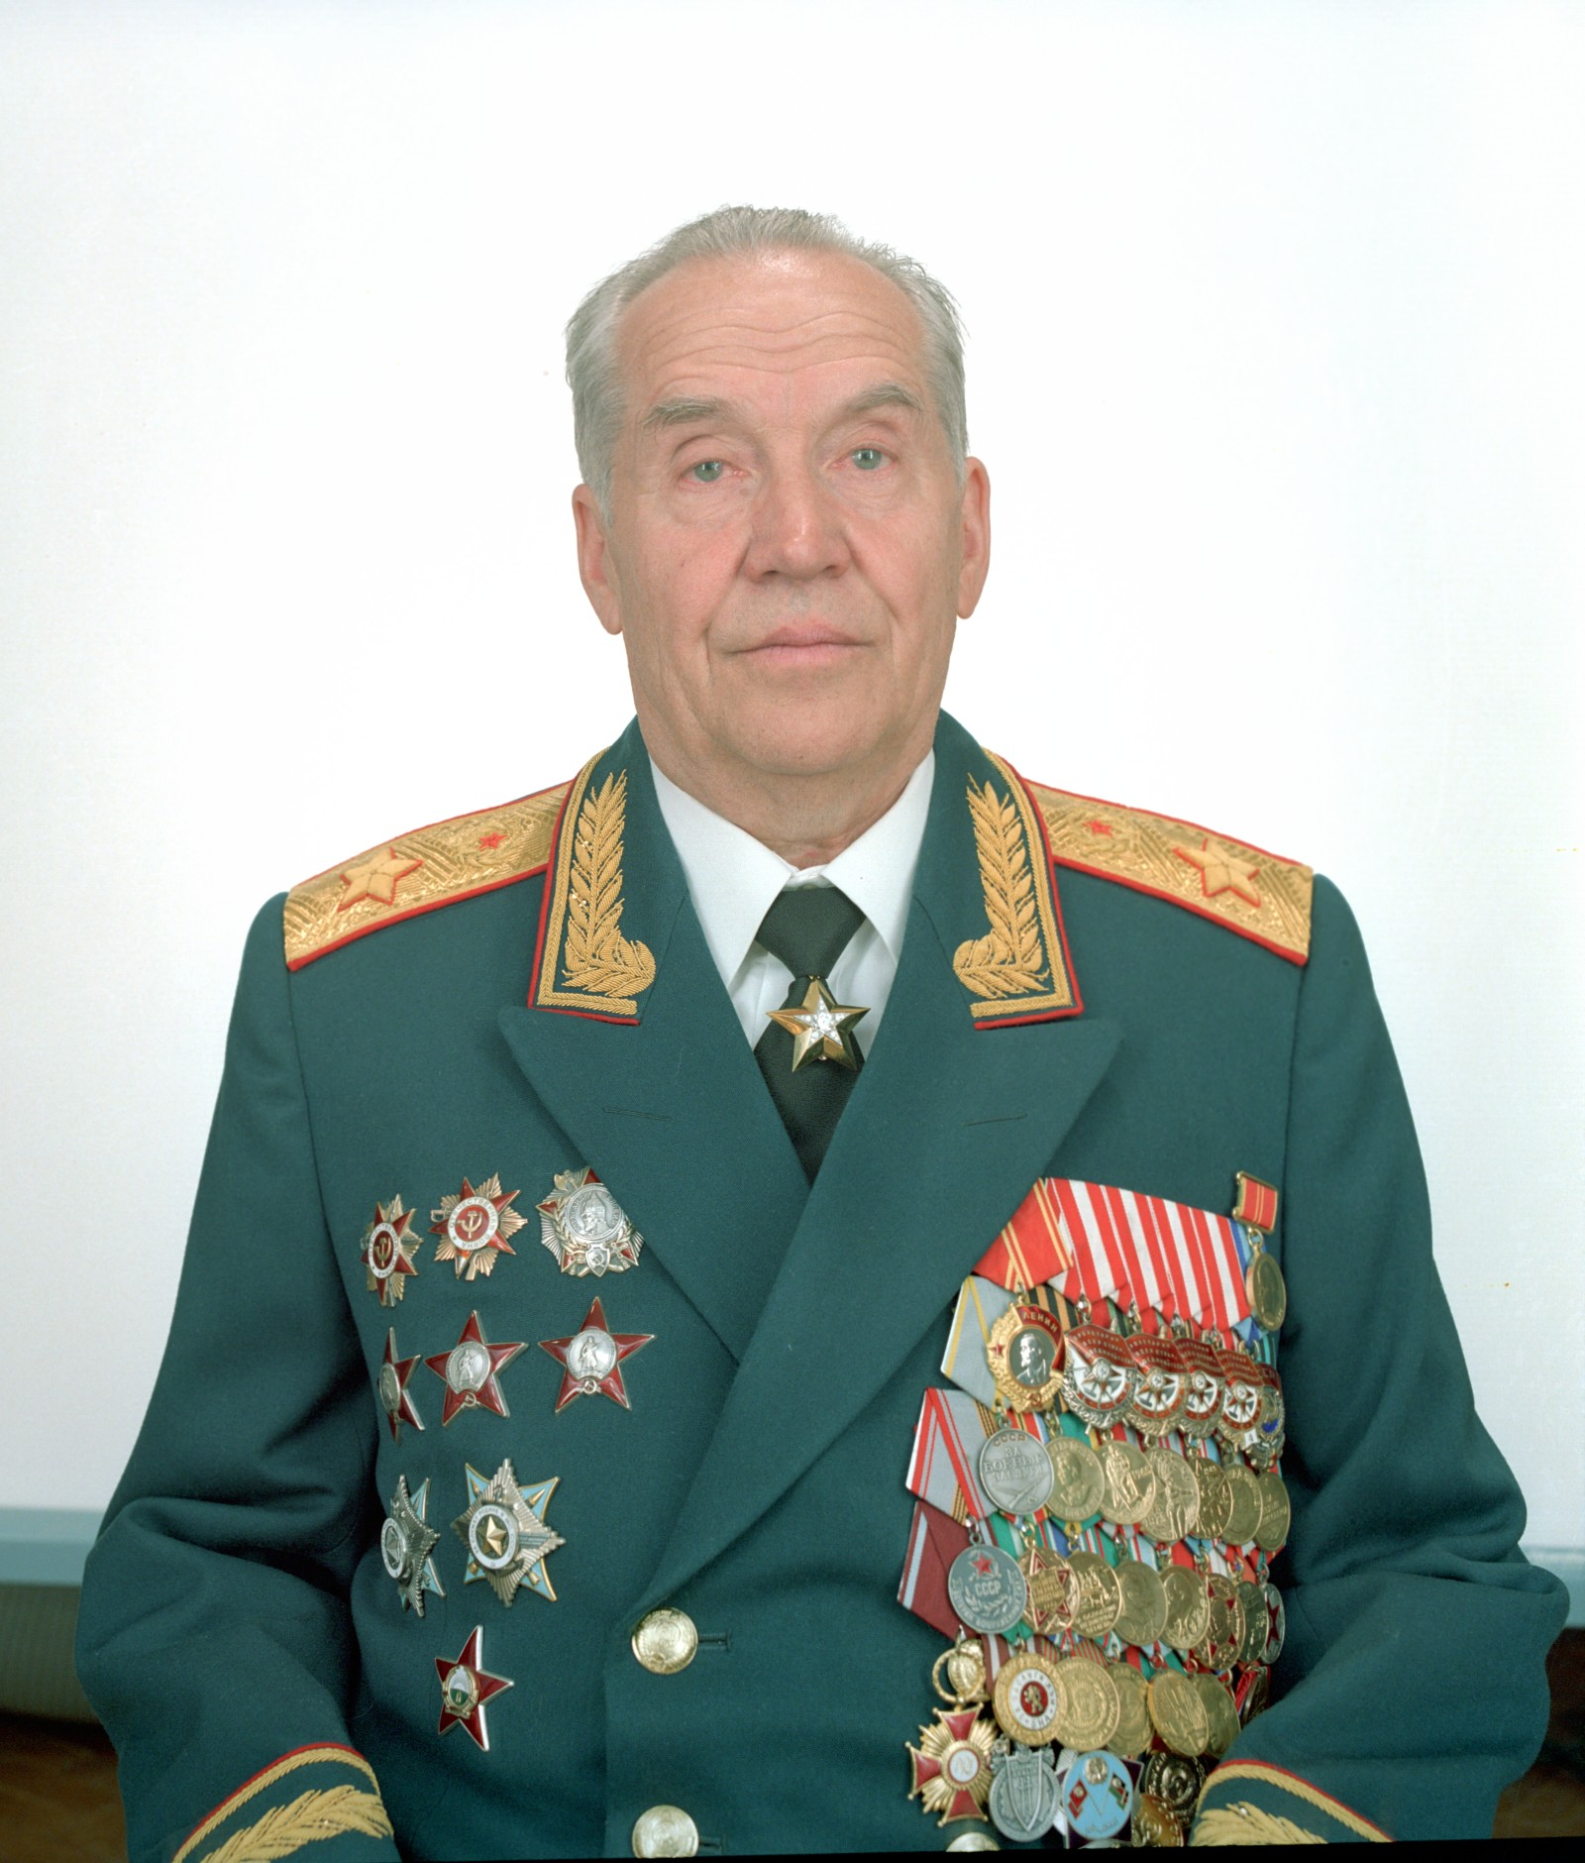

Махмут Ахметович Гареев – Президент Академии военных наук России, генерал армии, главный инспектор генеральной инспекции Министерства обороны РФ, действительный член Академии наук Республики Татарстан, доктор военных наук и доктор исторических наук, профессор

Московский институт социологических исследований (АНО МИСИ)

Отдел стратегического анализа и военно-политических исследований

С.Н. ПЕРШУТКИН
академик (действительный член) Академии военных наук Российской Федерации

Серия «Наследникам победы»

ПОКОЛЕНИЕ ПОБЕДИТЕЛЕЙ:
сражения и победы
Генерала армии
Махмута Гареева

Москва, 2019
УДК 30055/359
ББК 68

Печатается по решению Отдела стратегического анализа и военно-политических исследований Московского института социологических исследований (АНО МИСИ), протокол № 10 от 23 марта 2019 г.

Першуткин Сергей Николаевич. Поколение победителей: огневые рубежи и победы генерала армии Махмута Гареева (учебно-методическое пособие). Серия «Наследникам молодежи». М., АНО МИСИ, 2019. – 48 с.

В предлагаемом учебно-методическом пособии раскрывается жизненный путь и этапы служебной деятельности Президента Академии военных наук Российской Федерации, генерала армии Гареева Махмута Ахметовича.
Акцентируется внимание на военно-научном творчестве и содержании стратегических идей и подходов этого крупного ученого, военного и государственного деятеля нашей страны.
Издание адресуется организаторам военно-научной работы с курсантами и студентами, а также руководителям кадетских классов, учащимся суворовских училищ.
Пособие может быть полезно лидерам и активу военно-патриотических объединений молодежи, организаторам общероссийского движения ЮНАРМИЯ.
Рекомендуется для подготовки рефератов, докладов, сообщений на научно-практические конференции, заседания «круглых столов».

Публикация поддержана Ресурсным центром Комитета общественных связей и молодежной политики Правительства Москвы, а также ГБУ «Московский дом общественных организаций».

Свое мнение о данном издании можно направить по e-mail: misi2015@bk.ru. Справочный тел.: 8(495) 469-13-08.

Рецензенты:

© Московский институт социологических исследований (АНО МИСИ)
© С. Н. Першуткин, 2019


ОГЛАВЛЕНИЕ

Введение ……………………………………………………………..  Факторы военной социализации……………………………………  Своеобразие методологии военно-научных исследований……… Эффективное использование источниковой базы исследований...  Укрепление теоретического фундамента военной науки в середине 1980-х годов ………………………………………………  Новые трактовки и роль классификации…………………………..  Убедительные результаты и новые перспективы …………………  Сражения на военно-историческом фронте………………………..  Пути увеличения военно-научного потенциала…………………...  Масштаб личности…………………………………………………..  Сочетание интеллекта, воли и мужества ……………………………  Приложение …...…………………………………………………….. | 4  7  11  13  19  23  25  30  33  37  40  45

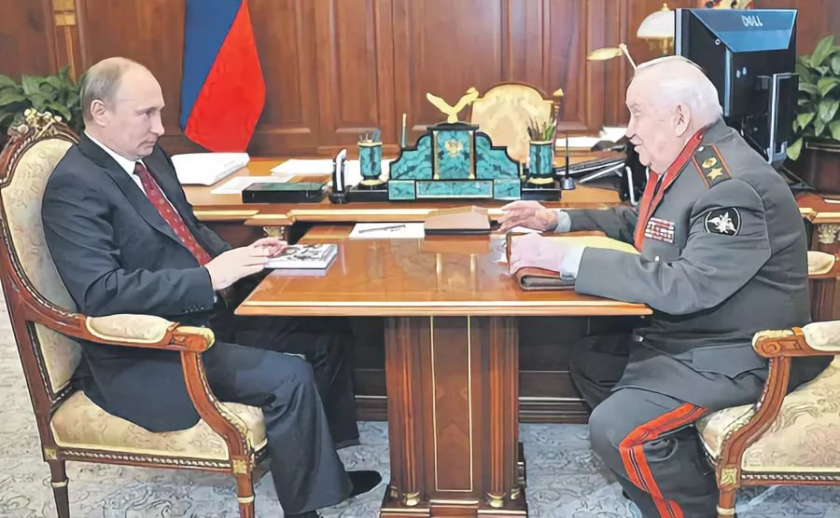
Верховный главнокомандующий Вооруженными Силами Российской Федерации В.В. Путин с Президентом Академии военных наук Российской Федерации, генералом армии М.А. Гареевым

ВВЕДЕНИЕ
Махмут Ахметович Гареев – «знаковая фигура» и лидер военно-научного сообщества нашей страны, советский и российский военный деятель, военачальник, академик Академии наук Республики Татарстан, профессор. Легендарная личность, прошедшая все ступени командно-штабной и военно-научной деятельности, кавалер 33 государственных наград, лауреат Государственной премии Российской Федерации им. Маршала Советского Союза Г.К. Жукова.
Один из руководителей Генерального Штаба ВС СССР в послевоенный период, успешно сочетавший выполнение штабных функций с плодотворными исследованиями.
Ему удалось найти за семь десятилетий активной военно-научной деятельности ответы на принципиальные вопросы, волнующие многих в нашей стране и за рубежом: «Каким образом Красной Армии удалось обрести боеспособность к 1945 и разгромить вермахт с квантунской армией?»; «Как укрепить сегодня обороноспособность страны и защитить государственный суверенитет Российской Федерации?»; «Какой должна быть военная наука в нашей стране?»
Ответы на эти вопросы содержатся более чем в 250 публикациях М.А. Гареева, в том числе раскрывающих историческую роль выдающихся военных и государственных деятелей – М.В. Фрунзе, Г.К. Жукова и других.
Однако не меньшего внимания заслуживает насыщенная служебно-профессиональная и военно-научная деятельность самого автора трудов об упомянутых личностях – биография генерала армии, доктора военных и доктора исторических наук.
Актуальность специальных исследований военно-научного творчества М.А. Гареева определяется комплексом обстоятельств, как исследовательских, так и практических (научно-внедренческих).
Замысел и задачи данного издания:
- Познакомить будущее поколение исследователей, военных преподавателей и организаторов военно-научного комплекса в нашей стране с яркой и поучительной биографией легендарного ученого и военного деятеля.
- Проанализировать и раскрыть вклад М.А. Гареева в обогащение и развитие военной науки и военного строительства в Российской Федерации.

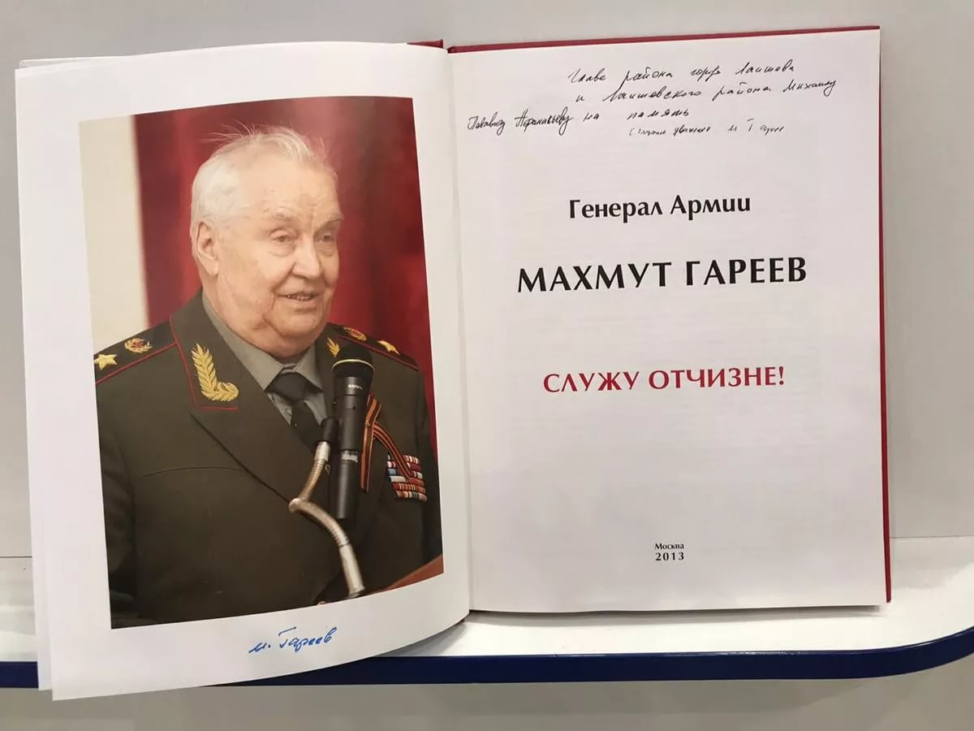
Генерал армии М.А. Гареев : О времени и о себе
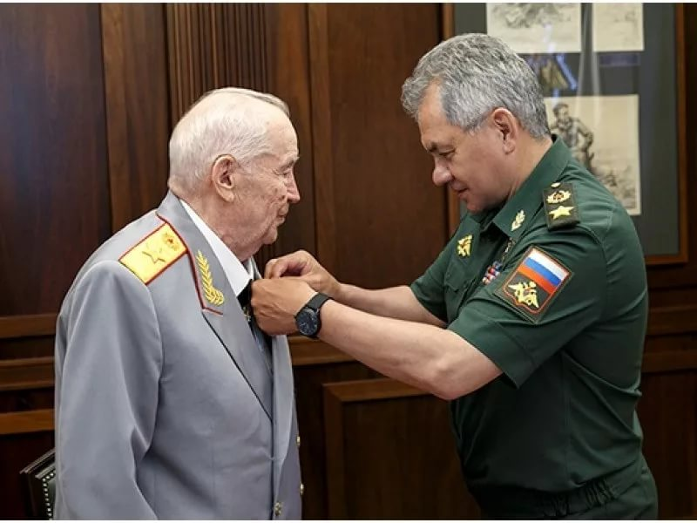
Министр обороны Российской Федерации, Герой России, генерал армии - С.Г. Шойгу вручает 8 мая 2018 года орден Александра Невского Президенту Академии военных наук Российской Федерации, генералу армии М.А. Гарееву

Факторы военной социализации
О насыщенном жизненном пути Махмута Ахметовича Гареева, заместителя председателя Общественного совета Минобороны России, руководителя Экспертного совета при Председателе военно-промышленной комиссии Правительства Российской Федерации, руководителя рабочей группы Российского организационного комитета «Победа» уже много сказано и написано.
В соответствии с задачами данного издания акцентируем внимание на факторах, определивших интерес М.А. Гареева к военному делу, к военным знаниям, к армейской службе. Во многом сыграли свою роль:
- природные любознательность и пытливость (помноженные на трудолюбие и настойчивость);
- влияние образованных родителей на интерес к знаниям (отец Махмута работал агрономом);
- раннее проявление самостоятельности и зачисление воспитанником кавалерийского полка (что один из биографов полковник Е.А. Лешин предлагает рассматривать как начало военной карьеры М.А. Гареева);
- учеба с полной самоотдачей в техникуме и диплом с отличием;
- зачисление добровольцем в РККА и назначение после окончания Ташкентского пехотного училища командиром учебного взвода;
- рано выраженный интерес к военной литературе, к книгам о генералиссимусе Александре Суворове;
- стремление добиваться успехов и организаторские способности;
- готовность брать на себя ответственность, длительное проявление заботы в отношении младших братьев и сестер.
Все перечисленные обстоятельства и социально-психологические предпосылки постепенно сформировали сознание и поведение Махмута Гареева, цельность его личности, что ярче всего проявилось в тяжелые годы Великой Отечественной войны и в послевоенный период армейской службы, а также военно-научной деятельности. При этом просматривается решающее влияние на жизненный путь и биографию М.А. Гареева нескольких ключевых событий.
Во-первых, неоценимой фронтовой практики на завершающем этапе войны в оперативном отделе штаба стрелкового корпуса, а в дальнейшем –штаба армии (возможности непосредственного участия в разработке наступательных операций разного масштаба, подготовка и внесение конкретных предложений по повышению эффективности боевых действий в условиях лесистой местности при овладении укрепленными пунктами).

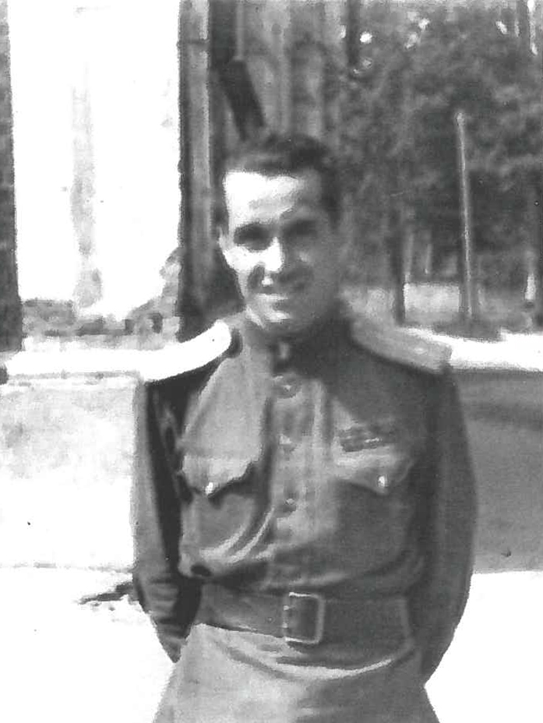
Старший офицер по изучению опыта войны Оперативного отдела штаба 5-й армии майор М. Гареев (Спасск-Дальний)

Во-вторых, изучение опыта боевых действий уже в период нахождения в действующей армии в качестве старшего офицера оперативного отдела одного из штабов Приморского военного округа (что в дальнейшем выделило Махмута Ахметовича среди многих российских военных историков-фронтовиков, не имевших практики службы в специальных штабных подразделениях по изучению опыта войны).
В-третьих, защита кандидатской диссертации в 1959 году уже по итогам обучения в Военной академии Генерального штаба Вооруженных Сил СССР, что является большой редкостью для выпускников даже этого престижного военно-учебно-научного заведения, как и факт первых научных публикаций в главном теоретическом журнале Министерства обороны – «Военная мысль», что также было нетипично.
В-четвертых, яркие успехи кандидата военных наук, полковника М.А. Гареева в период командования учебно-танковой дивизией, которая за короткий срок стала лучшей в Белорусском военном округе (а несколько позже – в Вооруженных Силах Союза ССР и стран Варшавского договора).
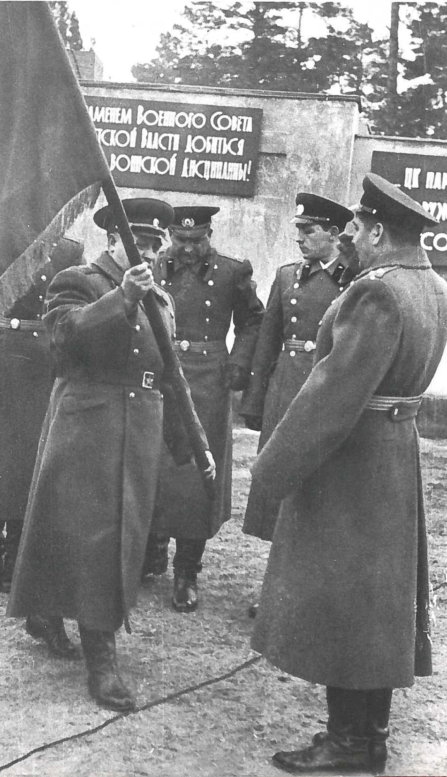
Командующий Белорусским военным округом генерал-полковник С.С. Маряхин вручает переходящее Красное знамя командиру 45-й учебно-танковой дивизии М.А. Гарееву.

В-пятых, служба в Генеральном штабе ВС СССР с 1972 по 1989 гг., что позволило закрепить панорамный подход к оценке военно-политических изменений, рассматривать потребности военного строительства и возможности военной науки, опираясь на обобщающие данные в масштабах Вооруженных Сил Союза ССР.
Таким образом, просматривается ключевая роль нескольких событий армейской биографии М.А. Гареева, повлиявших на его развитие как перспективного военного управленца – штабного работника – военного исследователя.
В соответствии с законами «прямой» и «обратной» связи, причинно-следственными изменениями перечисленные выше судьбоносные события обусловили цепочку последующих служебных успехов и побед – не только способствуя совершенствованию аналитических способностей, но прежде всего, выработке методологических и методических приемов и навыков военно-научного исследования.

Своеобразие методологии военно-научных исследований
Отмечая специфику подхода М.А. Гареева к военно-исторической и военно-политической тематике выделим широту анализа и глубину, опору на множество исторических источников, разнообразие методологических и методических средств, следование принципам марксизма-ленинизма.
Вскрывалось единичное и общее в военном строительстве, «явление и сущность», «часть и целое», опираясь на законы и категории философской диалектики.
Реализовывался принцип целостности, исследовались элементы и структура, причинные связи, случайность и необходимость, роль детерминант, количество и качество, в том числе пути перехода к новому уровню военного строительства на основе выявления и реализации логических противоречий.
Отталкиваясь от роли развития в обществе и историзма в науке, от реализации законов диалектики, М.А. Гареев предлагал рассматривать военную науку как постепенное формирование предмета, современной структуры и содержания ее отраслей.
Разрабатывая методологический фундамент своих исследований, он проявлял повышенное внимание также к идеям русских мыслителей XIX века, в том числе таких малоизвестных, как И.Г. Бурцев – один из представителей декабристского движения Российской империи.
Цитируя его, М.А. Гареев периодически повторял: «для познания политической стороны войны недостаточно военных знаний, а нужна более широкая область научных знаний… которые являются сопредельными по отношению к военной науке» … «требуется широкая культура русских офицеров, необходимость вычленения политических аспектов военных действий, что заслуживает внимания не только военных, но и иных смежных наук».
Анализируя разные отрасли военной науки, М.А. Гареев активно опирался на анализ Ф. Энгельсом законов эволюции науки, когда подчеркивалось, что различные науки с необходимостью должны вытекать одна из другой».
Таким образом, доктором исторических и доктором военных наук формировалась методология военно-научного поиска.
Среди составных частей методологического фундамента исследований М.А. Гареева особой значимостью обладает общенаучная методология, взятая не только в справочно-энциклопедическом смысле, но как теоретический и эмпирический инструментарий, как специфическая научная технология, как уникальный научно-организационный опыт выдающихся умов советской науки – академиков А.И. Берга, П.Л. Капицы, М.А. Лаврентьева, В.А. Обручева и других.
«Благодаря открытиям в области минералогии академика В.А.Обручева были компенсированы все расходы на Российскую академию наук за 250 лет ее существования!», - периодически упоминает убедительный факт дважды доктор наук М.А. Гареев, обосновывая необходимость повышения внимания к развитию науки в нашей стране и, в том числе, к военным знаниям.
«В науке не меньше, чем в бою, надо рассчитывать не на число, а на умение, не на количество, а на качество», подчеркивает генерал армии, ссылаясь не только на генералиссимуса Александра Суворова, но также на академика Михаила Лаврентьева, на уникальный опыт Сибирского отделения Академии наук СССР по поиску и поддержке докторов наук как генераторов новых научных идей и создателей многообещающих научных направлений.
Таким образом, формировался теоретико-методологическая основа военно-научного творчества М.А. Гареева:
- уверенная и активная опора на общенаучную базу военной науки;
- использование фундаментальных работ отечественных теоретиков – А.А. Свечина, А. Снесарева и других крупных ученых;
- акцентирование органической взаимосвязи и взаимообусловленности военной науки в нашей стране с наукой в широком смысле слова (советской и российской).
- интерпретация военно-политических процессов с позиции широкого общесоциального подхода;
- диалектический анализ соотношения «части» и «целого» («война как одно из состояний общества наряду с состоянием мира»).

Эффективное использование источниковой базы исследований при разработке научных основ тактических учений и маневров

Важным рубежом в военно-научном творчестве М.А. Гареева стала разработка комплекса исследовательских и практических задач, посвященных тактическим учениям и маневрам.
Выполненную работу отличала опора на многочисленные исторические документы досоветского периода, а также нормативно-методические документы, инструктивные материалы по учениям и маневрам РККА, но самое главное – это углубленный анализ «Приказов и директив командующих фронтами», а также, иных информационных источников.
Опираясь на широкий круг документов, М.А. Гарееву удалось по-новому посмотреть на привычную роль тактики в повышении боевого мастерства военнослужащих, в обеспечении победы над гитлеровской военной машиной, ответив на основополагающие вопросы: «Каким образом Красная Армия, деморализованная в первые годы войны, не просто воспряла духом, но обрела боеспособность и стала к 1945 году самой непобедимой армией в Европе и в мире?; «Как это случилось?»
Не отрицая иных оценок и выводов, М.А. Гареев акцентировал внимание на особой значимости боевой выучки в ходе войны как определяющего условия советской победы над вермахтом и квантунской армией.
Конкретизируя, он признает, что и в прошлом (в период военных кампаний в самых разных странах) не прекращалась боевая подготовка войск, но специально обращает внимание, что всемирная история не знает другого примера, когда в действующей армии на протяжении всей войны проводилось бы обучение войск с таким напряжением, размахом, так целеустремленно и плодотворно, как в Советской Армии в период Великой Отечественной войны! Использовались даже малейшие перерывы при стабилизации линии фронта, наличие малейших возможностей для проведения тактических учений!

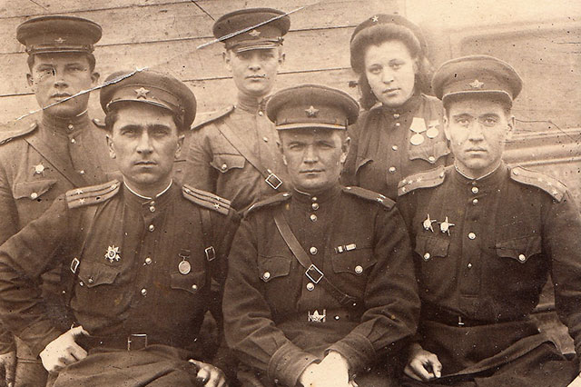
Командир 36-й отдельной штурмовой бригады, подполковник Гордеев (в центре), начальник штаба бригады, подполковник Пономарев (слева), начальник оперативного отделения бригады, капитан Гареев (справа). Первое мая 1944 г., г. Витебск.

Не менее интенсивно проводились и тактические учения в войсках, находящихся в резерве, вторых эшелонах, выведенных для доукомплектования или переформирования, как на фронте, так и в тылу. Об этом можно и нужно бы говорить, поскольку благодаря тактическим учениям и маневрам в период Великой Отечественной войны удалось решить сложнейшие военно-политические задачи.
Для аргументации выдвигаемых положений М.А. Гареев смог опереться на факты и выйти к принципиальным обобщениям.
Во-первых, по уточнению масштабов проводимой в годы Великой Отечественной войны боевой подготовки и тактических учений (к 1 января 1942 г. только в запасных и учебных частях действующей армии боевой подготовкой было занято около полумиллиона человек. На 1 июля 1943 г. находились в резерве Ставки и занимались боевой подготовкой (в основном проведением учений) 8 общевойсковых и 2 танковые армии).
Во-вторых, по пристальному и глубокому анализу оправдавшей себя практики подготовки и проведения тактических учений, интенсивной боевой подготовки в частях и соединениях Первой гвардейской армии (включая опыт двух-трех суточных учений с отрывом от своих частей в 1944 году.
В-третьих, по отражению итогов проводимых тактических учений и маневров в перерабатываемых нормативно-методических документах, в том числе, в Полевом уставе РККА, в других наставлениях и рекомендациях, в проектах приказов Народного комиссариата обороны и иных документах.
Оперируя сравнительным материалом, генерал армии обращал внимание, что в вермахте, несмотря на значительное несоответствие военных уставов опыту военных действий, не было переработано в ходе войны ни одного более или менее важного для войск устава, хотя боевые действия велись уже в течение шести лет.
Этот и другие факты позволили автору исторически и логически подойти к принципиальным обобщениям, а несколько позже – к теории и практике общевойсковых учений, обозначив на научной основе критерии их оценки, раскрыв роль и возможность тактики как сложной, но важной формы повышения боеспособности войск и армейских подразделений.
Ответы М.А. Гареева, найденные несколько десятилетий назад, и сегодня сохраняют свою значимость, а приведенные яркие примеры позволяют лучше понять действенную роль боевой подготовки в условиях Великой Отечественной войны, понять надежды, которые связывались с тактическими учениями, чтобы добиться перелома в борьбе с немецким фашизмом.
Разные сюжеты данной темы подробно и многопланово излагаются в первой монографии автора «Тактические учения и маневры», работа над которой продолжалась около двух десятков лет.
В дальнейшем удалось расширить источниковую базу исследований при разработке научных основ учений и маневров за счет анализа материалов об учениях и опыте Советской Армии (50 – 80-х годов XX века).
Данная проблематика получила развитие и обогащение в диссертационном исследовании на звание доктора военных наук и в монографии посвященной общевойсковым учениям, что позволяет говорить о крупном вкладе М.А. Гареева в военное строительство и в военную науку нашей страны.
«Всякое изменение характера боя и операций требуют соответствующего изменения содержания и методов обучения», - обращал и обращает внимание Президент Академии военных наук России. «Главное – это правильно определить: «Чему учить войска и как их учить. …Важно правильно определить методы обучения, в том числе проведения учений, позволяющих максимально приблизить обучающий процесс к требованиям боевой практики».
С учетом подобных представлений можно видеть у генерала армии М.А. Гареева сформированность таких качеств, как «глубокое знание оперативных вопросов и методов научных исследований, наличие богатейшего фронтового опыта», позволивших не только провести профессиональный анализ боевых действий Великой Отечественной и Второй мировой войн, но также локальных войн и вооруженных конфликтов.
Именно на этот аспект вполне оправданно обратил внимание 8 ноября 2018 г. Начальник Генерального штаба Вооруженных Сил РФ, первый заместитель Министра обороны Российской Федерации, Герой России, генерал армии Валерий Герасимов на всеармейской конференции, посвященной юбилею Президента Академии военных наук России, генералу армии Гарееву М.А.

Укрепление теоретического фундамента военной науки в середине 1980-х годов
На рубеже 1970 – 1980-х годов в советской военной науке накопился обширный теоретический и научно-методический материал, заслуживающий углубленного анализа, классификации и обобщений.
Только определений «война» в справочно-энциклопедических изданиях, в монографиях и в военных учебниках накопилось свыше 30, причем разнородных и бессистемных, что уже доводилось отмечать (со ссылкой на военно-исторические исследования М.А. Гареева) в одной из недавних публикаций.
Революция в науке и технике, многообещающие открытия ученых требовали учета и отражения в военном деле, в военной науке, а не только в стратегических и тактических документах. Стали ощутимо просматриваться серьезные изменения и в организации тематики общественных наук за рубежом – формирование практико-ориентированной парадигмы знаний (действенной, активистской – action), что стало совсем недавно в нашей стране предметом профессионального внимания.
Нужны были ответы военной науки. В тех непростых военно-политических условиях с серьезным анализом, оценками, выводами выступил генерал-полковник М.А. Гареев (обладавший обширной информацией, активно взаимодействовавший с Академией Наук СССР, с Государственным комитетом по науке и технике СССР, со спецслужбами).
Им было обосновано новое понимание военной науки, приведены аргументы против отождествления войны лишь с военными действиями.

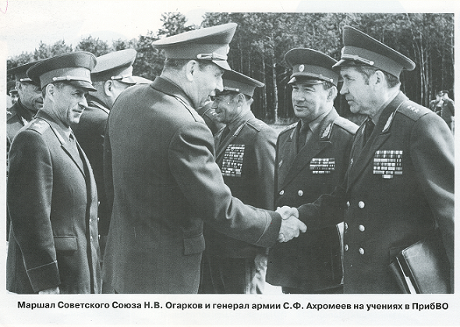
Аргументированные идеи и подходы в обновленной историко-философской и политико-управленческой концепции на тридцать с лишним лет опередили свое время, поскольку общественно-политических условий для их целенаправленной реализации в условиях горбачевской перестройки просто не было. Тем не менее, ощущались долговременные общественные потребности нового видения объекта и предмета военной науки, ее функций, что удалось представить с широких научных позиций.
«Если война как сложное общественно-историческое явление изучается не только одной военной наукой, а многими в соответствии с их спецификой, то отсюда просматриваются задачи каждой из них с учетом возможностей и проблемного поля», – подчеркивал М.А. Гареев.

Он справедливо указывал, что вооруженную борьбу нельзя отрывать от других явлений общественной жизни, от других форм борьбы, от морально-политического и экономического факторов, что важно для взаимодействия самых разных наук.

Одни из них непосредственно исследуют военную тематику, а другие – опосредованно, опираясь, например, на результаты исследований, выполняемых иными науками.

Применительно к роли социологии М.А. Гареев обращал внимание, что ее смысл как науки об обществе в том и состоит, чтобы изучать наиболее сложные общественные явления как цельную систему.

Однако это замечание во многом распространялось и распространяется и на роль военной науки в целом, а не только на социологическую науку.

Сохраняют и сегодня злободневность выводы М.А. Гареева (с опорой на классиков мировой общественной мысли), что «война – это состояние всего общества, представляющее собой не только столкновение вооруженных сил, но и борьбу в области политики, экономики и идеологии (приобретающую во время войны особенно ожесточенной и непримиримый характер», поскольку она непосредственно касается столкновения классов, наций, государств, коалиций, общественных систем с применением вооруженного насилия в сочетании с экономической, идеологической, дипломатической и с другими формами и средствами борьбы).
Сохраняет военно-теоретическую значимость гареевская интерпретация трех групп объективных процессов и явлений со свойственными им закономерностями:
во-первых, социально-политическая сущность войны (ее роль и место среди других общественных явлений), что исследуется общим учением о войне;
во-вторых, вооруженная борьба как предмет военной науки или военной проблематики других наук;
в-третьих, идеологические, экономические и другие невоенные средства и формы борьбы с противником во время войны, составляющие предмет исследования политических и экономических наук.

Таково «проблемное поле» военной науки, трактовка ее генералом армии М.А. Гареевым, позволяя точнее понять и определить границы военно-научной теории и военно-научной практики.
«Военная наука не может полноценно изучать способы подготовки и ведения вооруженной борьбы без глубокого знания экономической и политической сущности войны, как и без знания законов диалектики, но она не исследует их непосредственно, а опирается при рассмотрении этих вопросов на положения и выводы других наук. Познавать те или иные явления, учитывать и использовать результаты познания других наук – это не одно и то же!» -обращает внимание и сегодня генерал армии.

«Если война как сложное общественно-историческое явление изучается не только одной военной наукой, а многими в соответствии с их спецификой, то отсюда просматриваются задачи каждой из них с учетом возможностей и проблемного поля», - подчеркивал М.А. Гареев.
Решение им крупных теоретических проблем стало важным шагом на пути легитимизации военной науки и ее признания в СССР в качестве полноценной отрасли знания, отвечающей всем необходимым научным стандартам деятельности.
С учетом этого в заключительной главе монографии «М.В. Фрунзе – военный теоретик» был раскрыт комплекс актуальных вопросов, касающихся методологических основ военных наук, роли общенаучной классификации, проанализирована и дана оценка военной проблематики общественных, естественных и технических наук, а также рассмотрены отрасли наук и невоенные формы борьбы с противником.

Новые трактовки и роль классификации
«Чем шире и сложнее становится объект исследования, тем большее количество наук должны бы его изучать», - многократно подчеркивал и подчеркивает М.А. Гареев. По его мнению, «как нет и не может быть одной науки, изучающей все стороны и явления природы и общества, так нет и не может быть одной науки о войне».
Отсюда – необходимость и важность упорядочения военно-научных знаний, классификации отраслей и военно-научных специальностей (как серьезнейшая задача наряду с разработкой теории и методологии военно-научных исследований), а также, можно добавить, возможная роль социологии и политологии.
Эти посылы позволили М.А. Гарееву одним из первых в военно-научном сообществе нашей страны использовать потенциал науковедения для доказательства особого (самостоятельного) статуса военной науки, решая при этом не известные ранее задачи идентификации и институционацизации военно-научных знаний, обобщая, что «Классификация наук – это не самоцель и далеко не отвлеченный вопрос. Она должна служить теоретической основой для практической деятельности, прежде всего, в интересах обороны страны.».
Благодаря своевременному уточнению функций, объекта и предмета военной науки, М. Гарееву удалось с широких научных позиций определить ее место в системе современных знаний, а также ее междисциплинарный статус и системообразующую роль с опорой на классификацию наук (по версии авторитетного советского ученого, академика Бонифатия Кедрова).
Четкая классификация научных знаний, составляющих содержание военной науки, позволила обоснованно определить – на развитии каких отраслей науки необходимо сосредоточить основные усилия в соответствии с практическими потребностями: определить головные организации, ответственные за разработку основных отраслей науки, организацию и структуру научных учреждений, осуществить системный подход к планированию научно-исследовательских работ и другие задачи.
Наработки М.А. Гареева были учтены при утверждении в нашей стране в 1984 году номенклатуры специальностей научных работников в области военной науки, когда утверждалась номенклатура специальностей по общественным, естественным и техническим наукам
Тем самым возможности науковедения и классификационный подход были использованы для доказательства особого (самостоятельного) статуса военной науки, для решения при этом малоизученных задач идентификации и институционацизации военно-научных знаний.
По мнению автора, системный подход к изучению войны и армии совместными усилиями многих наук позволяет познать их, сформулировав стройную систему категорий, необходимых для жизнеспособной теории и для определения конкретных принципов тактической деятельности.
Раскрывая специфические объективные процессы, которые никакая другая наука и отрасль знания не познает и не может познать, отметим вслед за М.А. Гареевым возможную роль военной науки. Она признана в нашей стране Высшей аттестационной комиссией в виде совокупности научных специальностей по которым защищаются кандидатские и докторские диссертации в рамках аттестации научно-педагогических кадров военно-образовательных учреждений.
Вместе с тем в Российской академии наук отсутствует отделение оборонных наук, а это ограничивает возможности реализации координационной функции Российской академии наук применительно к оборонным исследованиям и научному сопровождению военного строительства, а также государственной оборонной политики в нашей стране.
Наличие специфического предмета военной науки предоставляет объективные основания для вычленения и существования военной науки, хотя в военном деле приходится использовать и достижения других наук.

Убедительные результаты и новые перспективы
Вклад доктора исторических и доктора военных наук, генерала армии М.А. Гареева в повышение эффективности военного строительства в России и в развитие системы военных знаний непросто оценивать.
С одной стороны, из-за огромного числа исследований и публикаций (библиография автора составляет свыше 250 наименований научных и научно-методических работ, причем не только по военно-научным специальностям, но также междисциплинарным (включающим политологические и социологические аспекты), а с другой – из-за сложности и многогранности поставленных и решенных им проблем.
Тем не менее, вклад в военное строительство и науку этого титулованного ученого можно понять и адекватно оценить, опираясь как на биографические публикации, так и на мнение рецензентов, что принято в мировой и отечественной науке в соответствии со стандартами научной деятельности.
Как видно, работы М.А. Гареева отличаются не только глубиной и новизной, но также тематической широтой, выходя за рамки военно-научных специальностей и попадая в содержание социологии, политологии и других социально-гуманитарных дисциплин.
Сопоставляя военно-научную концепцию М.А. Гареева с иными концепциями, можно увидеть социологическую составляющую «в отличие от военно-технических концепций, когда общество воспринимается как жесткий механизм, а не как организм».
Проявляя повышенный интерес к эмпирическим рейтингам полководцев всех времен и народов, генерал армии М.А. Гареев, тем не менее, роль социологии видит не только и не столько в изучении общественного и экспертного мнения, сколько в широком и системном взгляде на военную организацию общества, на совокупность факторов, определяющих роль и деятельность Вооруженных сил.
Увы, не все военные исследователи и аналитики разделяют этот широкий социологический подход, хотя появляется возможность увидеть обновленную роль социологии в развитии и обогащении общего учения о войне и невоенных действиях, в создании информационного фундамента управления обороной и в разработке государственной оборонной политики Российской Федерации, о чем уже доводилось писать.
Методологически и практически крайне важно, чтобы оборонная тематика в стране не ограничивалась лишь функциями силовых структур, чтобы у представителей Министерства обороны Российской Федерации не было соблазна создать «государство в государстве». Большим эффектом могли бы обладать целенаправленные меры по использованию ресурсов всего российского общества, что является более сложной, но оправданной задачей, касаясь расширения круга партнеров военного ведомства.
Если на рубеже 50 – 60-х годов прошлого века М. Гареев одним из первых в стране поставил и решил проблему внедрения в войсках современных методов обучения, создания новой полевой учебно-материальной базы (аргументируя историческими фактами, эволюцией боевой подготовки войск и проведения общевойсковых учений), то в 80-е годы он обосновал и обобщил новые военно-научные предложения, касающиеся разработки и проведения военных операций, воздушно-наземных и воздушно-морских сражений, подключения оперативно-маневренных групп и использования иных военно-теоретических и военно-практических новаций.
В систему оперативной подготовки в 70 – 80-х годах прошлого века при непосредственном участии генерал-полковника М. Гареева стали внедряться подготовка и проведение опытных, экспериментальных учений по важнейшим проблемам военного искусства. В том числе, по уточнению роли радиоэлектронной борьбы в ходе опытного двухстороннего учения «Дозор – 86» (с полным привлечением на обе стороны положенных на военное время сил и средств разведки), а еще раньше, в 1981 году, в ходе учений «Запад – 81».
Таким образом, идеи, наработки, новые подходы и рекомендации диссертационных работ М.А. Гареева целенаправленно апробировались и активно использовались в теории и практики военного строительства в Советском Союзе.

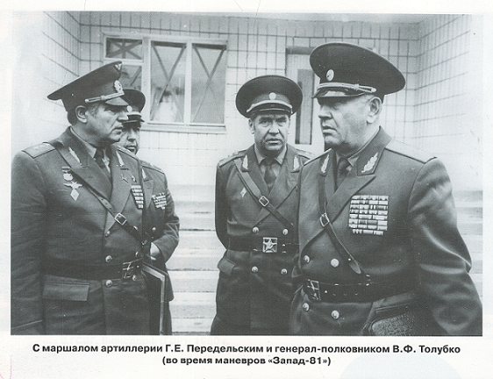
Автор внес серьезный вклад в военную науку не только как историк, но в первую очередь как исследователь и разработчик военного искусства, характера и содержания современных войн, теории и практики подготовки вооруженных сил, значимость чего особо подчеркивалась на недавней конференции «Военная наука России через призму личности», посвященной деятельности и 95-летнему юбилею генерала армии Махмута Гареева.
Заслуга М.А. Гареева в том, что он вывел военную науку за кабинетные рамки и библиографические указатели, проработав механизм интеграции военной науки и военного искусства, включив в структуру военной науки военно-научное творчество полководцев и военачальников, что позволяет вести речь о практико-ориентированной парадигме развития военно-научных знаний, о научно-внедренческих функциях военной науки. Не случайно Герой России, Начальник Генштаба ВС РФ Валерий Герасимов характеризуя специфику уникального теоретического и военно-прикладного наследия М.А. Гареева отмечает «практическую направленность идей и предложений, их ценность для командующих и командиров, штабов – всех, кто руководит войсками». «Его подходы, предложения, рекомендации всегда актуальны и нацелены на решение современных проблем строительства, подготовки и применения вооруженных сил».
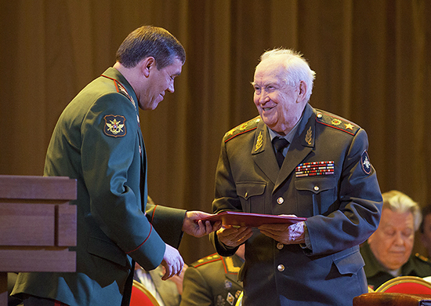

Начальник Генерального штаба ВС РФ, первый заместитель Министра обороны Российской Федерации, Герой России, генерал армии В.В. Герасимов вручает приветственное письмо Президенту Академии военных наук Российской Федерации, генералу армии М.А. Гарееву

Вклад М.А. Гареева в развитие и обогащение военного строительства, военных наук в нашей стране определяется масштабностью и оригинальностью поставленных военно-научных проблем, междисциплинарностью подхода (включающего, в том числе, политико-социологический и историко-философский компоненты), широтой анализа, позволяющего контрастней увидеть и оценить роль российского государства, содержание государственной оборонной политики Российской Федерации.
Сражения на военно-историческом фронте
На протяжении длительного времени М.А. Гареев проявлял повышенный интерес к истории Великой Отечественной войны и к необходимой борьбе с фальсификаторами.
Авторская позиция наиболее полно была представлена в 800-страничном сборнике статей и интервью за последние 40 лет «Сражения на военно-историческом фронте», второе издание которого увидело свет в 2018 г. к 95-летнему юбилею прославленного автора.
Об актуальности данной книги и широкого общественного внимания к ней свидетельствует комплекс факторов.
Во-первых, нарастание информационно-психологических и экономических атак США в отношении нашей страны; во-вторых, синхронизация внешних и внутренних угроз Российской Федерации; в-третьих, «информационные вбросы» в рамках подготовки и проведения экономических и научно-технологических форумов 2018 года (что будто бы главная причина противостояния США и России – это конфликт американских либералов-идеалистов с российскими консерваторами(!?), что будто бы одной из задач научно-образовательных центров в нашей стране должно бы стать «изменение менталитета граждан (?!).
В предисловии к читателю Валерия Герасимова, Героя России, Начальника Генерального штаба Вооруженных Сил РФ, первого заместителя Министра обороны Российской Федерации, генерала армии справедливо подчеркивается роль и значимость данной книги в условиях усиления информационной войны против нашей страны.
Объемный 800-страничный труд настолько многогранен, насыщен конкретикой, что для понимания исходной идеи, аргументов и выводов автора требуется его неоднократное прочтение. Однако уже с первого знакомства возникает как интерес, так и осознание авторского замысла, характерных особенностей профессионального стиля и военно-научной позиции генерала армии М.А. Гареева.
В отличие от предыдущего издания 2008 г. данная работа более компактна, сократившись почти на 100 страниц, но дополнена новыми материалами, посвященными методологии военной науки, теории и практике невоенных действий.
Специфика второго издания в том, что исторический и военно-политический анализ дополняется социологическим и политологическим. В главе «Отстаивая национальные интересы» появились параграфы, раскрывающие «Основные усилия Академии военных наук», «Роль невоенных и военных средств», «Стратегическое планирование и оперативное управление», «Тенденции развития характера вооруженной борьбы и военного строительства». В главу «Война: современное толкование теории и реалии практики» включен еще один раздел – «Тюркские народы и ислам в международной политике».
С точки зрения содержания речь идет о многоаспектной работе генерала армии М.А. Гареева, где в качестве отдельных параграфов специально выделяются: «Научные критерии классификации военных знаний»; «Общее учение о войне и армии»; «Предмет и структура военной науки»; «Военная проблематика других наук»; «Система знаний о войне и армии»; «Военная наука и военное искусство (сталинское понимание проблемы и современность)».
С точки зрения структуры работы можно говорить о комплексном историко-философском и политико-социологическом труде, развивающем и дополняющем монографии М.А. Гареева: «Тактические учения и маневры» (Москва, Воениздат, 1977), «Общевойсковые учения» (Москва, Воениздат, 1983), «М.В.Фрунзе – военный теоретик» (Москва, Воениздат, 1985); «Если завтра война» (Москва, Владар, 1995) и другие труды.
Политическая значимость работы М.А. Гареева как в анализе взаимоотношений армии и народа, так и в раскрытии важности патриотического сознания, путей укрепления традиционной ментальности с помощью военно-исторических исследований и борьбы с фальсификаторами истории.
Воспитательная значимость книги, выпущенной под грифом Академии военных наук РФ и Института военной истории Генерального штаба Вооруженных Сил РФ, в том, что представлен остро доказательный материал, насыщенный конкретикой и политическими оценками, заслуживающий использования в формировании нового поколения военных исследователей и организаторов военной науки, а также широких слоев патриотической общественности.
С практической точки зрения данное издание представляет настольную книгу российского офицера, поскольку раскрывается содержание военно-доктринальных документов, конкретные данные насчет инструментов и механизмов взаимообогащения военного управления и военной науки, важность широкой политико-социологической компетентности командного состава российской армии, а также курсантов, преподавателей, слушателей и адъюнктов военно-учебных заведений.
С точки зрения научной значимость этой работы заключается в восполнении существующих в современной военной науке пробелов в отношении теоретико-методологических основ и информационной базы невоенных действий, необходимости и важности измерения военно-исторического сознания с помощью рейтингов полководцев всех времен и народов в целях формирования общественного мнения, научно-дисциплинарного статуса военной науки и ее структуры, теоретических аргументов для образования отделения военных наук в структуре РАН.
Объектом внимания генерала армии и Президента Академии военных наук России выступает военный социум и военно-политическая реальность. Именно реализм и реалистичность исследовательской стратегии М.А. Гареева придают убедительность оценкам и выводам автора.
Если их суммировать, то напрашиваются следующие обобщения: необходимо использовать потенциал науки в сражениях на военно-историческом фронте, защищая государственный суверенитет Российской Федерации в информационной и духовной сферах; требуется использовать научные аргументы при подготовке и принятии управленческих решений по широкому спектру стратегических и тактических вопросов. «Если раньше без военной науки нельзя было построить современную армию, то при существующих экономических трудностях», - отмечает М.А. Гареев, - «только наука и может спасти!»
В чем ценность нового издания «Сражений на военно-историческом фронте?
Во-первых, в актуальности рассматриваемых вопросов, их животрепещущем характере; во-вторых, в силе и логике аргументов; в-третьих, в суммировании и обобщении малоизвестного фактического материала. (В частности, о пяти – шестикратном превосходстве в силах и средствах немецко-фашистских войск в июне – июле 1941 г. в полосе Западного фронта РККА).
Обобщая, отметим, автор решительно и бескомпромиссно борется за историческую правду и справедливость, за честь и моральный облик фронтового поколения, противодействуя попыткам извратить основной смысл и важнейшие события Второй мировой войны, дегероизировать и опошлить историю нашей Родины.

Пути увеличения военно-научного потенциала
М.А. Гареевым поставлены в военно-научную повестку дня большое число новых, интересных и многообещающих проблем в интересах обороны и безопасности Российской Федерации.
Им высоко поднята планка военно-научных исследований, сформулированы ключевые проблемы: «Какие нужны вооруженные силы сегодня Российской Федерации, чтобы защитить государственный суверенитет?»; «Какой должна бы быть военная наука в Российской Федерации, чтобы соответствовать потребностям обороны и задачам победы в XXI веке?»; «Как соотнести эффективность военного строительства и уменьшение затрат на эту деятельность в масштабах страны?»
Эти и другие проблемы стратегической важности вызывали острейшие дискуссии в политических и в военных кругах, в научном сообществе страны. Обоснованные и убедительные ответы генерала армии М.А. Гареева служили и служат для многих в нашей стране и за рубежом принципиальным ориентиром познания и исследований, стимулируя научные поиски и роль нового поколения исследователей и организаторов военной науки.
Итоги многолетнего военно-научного творчества генерала армии впечатляющи.
Во-первых, определены пути многократного повышения военно-научного потенциала Российской Федерации за счет целостного восприятия всего научного комплекса Российской Федерации как субъекта военно-научных исследований в соответствии с новой парадигмой практико-ориентированного знания, за счет междисциплинарности и транс-дисциплинарности исследований.
Во-вторых, им сформированы теоретические и практические предпосылки разработки обобщающей теории военных наук (с учетом организационно-управленческих инструментов и механизмов).
В-третьих, обозначены пути выхода за рамки распространенных философских и исторических подходов, за рамки описательности к многоплановому анализу причинно-следственных связей, постановки и решения военно-научных и военно-политических проблем с опорой на общенаучный фундамент, на возможности всей отечественной науки.
Помимо теоретических составной частью предложений Президента Академии наук РФ являются научно-организационные, отражающие видение им военно-научной ситуации и путей решения назревших проблем.
Предлагая создать оборонное Отделение в структуре Российской академии наук, М.А. Гареев ссылается не только на инициативу Маршала России, доктора технических наук И.Д. Сергеева, но дополняет ее организационно-практическими и теоретическими аргументами, классифицируя военно-научные знания и доказывая их самостоятельный статус.
Предлагая готовить офицерские элиты на основе широкого общенаучного фундамента, М.А. Гареев ссылаясь на общественные потребности нашей страны и зарубежный опыт, на мнение русских военных теоретиков, обосновывает необходимость качественных изменений в подготовке военных кадров, формирования их широкого кругозора, высокого культурного уровня и нешаблонного мышления, чему могла бы способствовать совокупность мер, включая реализацию комплексных НИР (охватывающих политические, экономические, идеологические аспекты оборонных проблем, с подключением ученых разных специальностей), но также преобразование Военной академии Генерального штаба Вооруженных Сил РФ в Академию национальной безопасности (а быть может, и обороны).
Предлагая повысить внимание к подготовке и пополнению военно-научного комплекса страны докторами наук, генерал армии ссылается как на необходимость, так и возможности. С одной стороны, на имевший место в 1990-е годы отток 85% данной категории научных работников из ВПК и Вооруженных Сил, а с другой стороны, на неотложный характер проблемы и важность использования советского опыта решения кадровых вопросов и обучения кадров.
Таким образом, определяется программа мер, обоснованных и реальных с военно-научной и военно-политической точек зрения.
Многие идеи и предложения генерала армии прошли апробацию на военно-научных конференциях, а также на страницах авторитетных печатных изданий, таких как ведущий военно-теоретический журнал Министерства обороны России «Военная мысль».
Однако не все наработки и предложения оказываются востребованными федеральными и региональными органами власти.
Скажем, консолидация российского общества и обеспечение преемственности поколений. Немало делается в данном направлении, однако представители военной науки и ветеранской общественности все еще находятся за рамками Общественного совета Росмолодежи и общественных советов аналогичных структур в регионах, чрезвычайно редко приглашаются к разработке и рецензированию программ патриотического воспитания подрастающего поколения. Государственная программа патриотического воспитания в недавнее время разрабатывалась Росмолодежью с опорой на узкий состав молодежного актива. В составе Общественного совета Росмолодежи отсутствуют авторы резонансных публикаций, доктора и профессора, прорабатывающие различные аспектами молодежной тематики, представители военной науки, исследующие военно-патриотические вопросы.
«Получается, что молодежь сама себя воспитывает?», - задается вопросом Махмут Ахметович, надеясь быть услышанным высокими должностными лицами в Федеральном агентстве по делам молодежи.

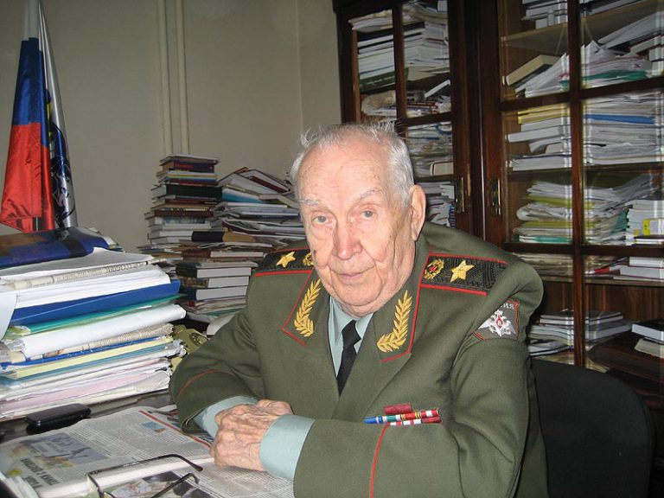
Президент Академии военных наук РФ, главный инспектор управления генеральных инспекторов Минобороны России, генерал армии Махмут Гареев в своем кабинете на Знаменке.

Масштаб личности
От увлечения военной историей – к непосредственному участию в военных операциях в ходе боев с фашизмом, к анализу боевых действий, к разработке военной науки, к организации и управлении ею – таковы вехи военно-профессионального становления и развития Махмута Гареева, выявленные с помощью политико-социологических оценок и обобщений.
Благодаря органичному сочетанию исследовательской, аналитической военно-управленческой деятельности генерал армии М.А. Гареев выработал совокупность ценнейших качеств: реалистичность; масштабность постановки и реализации военно-научных проблем; конструктивность оценок, научную смелость и управленческий характер предложений и выводов.
Ощутимое и длительное влияние М.А. Гареева на содержательное и функциональное (инструментальное) развитие военного знания раскрывается в ряде публикаций к юбилейным датам, однако необходимо подчеркнуть:
- продолжительный период включения в военное управление в течение почти семи десятилетий военно-научной деятельности;
- продуктивность военно-научных исследований, о чем свидетельствует свыше 250 военно-теоретических и научно-методических публикаций;
- широту научных интересов и внимание автора к общей теории военной науки, теории военного строительства, оперативной и боевой подготовке войск, истории войн и военного искусства), к методологическим аспектам военной науки, к вопросам военной стратегии и тактики, к роли армии в обществе, к доктринальным особенностям оборонной политики государства, к обоснованию исторической роли всемирной победы Советского Союза во Второй мировой войне, к роли отдельных войсковых операций, к характеру и специфике невоенных действий, к важнейшим событиям Второй мировой войны, включая сражение под Эль-Аламейной в Северной Африке и другим стратегическим сюжетам.

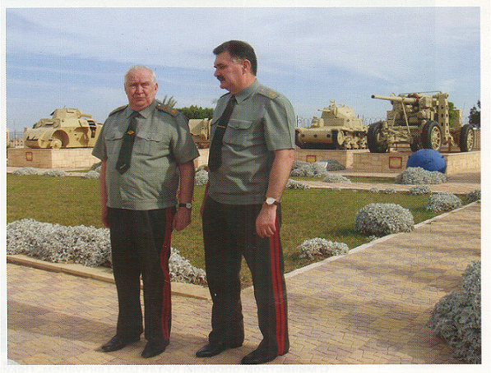
Генерал армии М. А.Гареев и генерал-лейтенант Р.М. Тимошев на месте битвы при Эль-Аламейне

Сочетание интеллекта, воли и мужества
Когда-то, почти 40 лет назад, исследуя обширное военно-научное творчество Михаила Фрунзе с целью подготовки одноименной монографии, Махмут Ахметович нашел точные слова, чтобы передать масштаб личности, Председателя Реввоенсовета СССР, его дар проникновения в суть военно-политических явлений и процессов, опору на военный опыт, смелость и не шаблонность подходов, широкую совокупность знаний:
- «приверженец науки, обладающий способностью к обобщениям опыта войн и к разработке проблем будущей войны, умеющий зажечь творческий энтузиазм и привлечь к научным изысканиям широкие массы командно-политического состава»;
- «теоретик и организатор, владеющий навыками сочетания науки и практики, использования теоретических достижений в повседневной деятельности».
Эти яркие позитивные эпитеты вполне применимы и к самому Махмуту Ахметовичу, во многом воплощающему новый тип военного исследователя –аналитика – управленца, ученого-энциклопедиста, активно использующего идеи и аргументы выдающихся отечественных ученых, продолжателя дела и военно-научной традиции М.В. Фрунзе.
После исследования военно-научного творчества Махмута Ахметовича Гареева с помощью биографического метода и особенно после непосредственного общения с ним яснее осознаешь масштаб этой личности, креативность мышления, новизну анализа и оценок, единства интеллекта и волевых качеств.
Постоянная нацеленность генерала Гареева на овладение новыми знаниями и их применение практике боевой подготовки, новаторство, неустанный поиск научно обоснованных путей совершенствования Вооруженных Сил предопределили его служебный путь, как отмечают информированные биографы.
На протяжении 15 лет (1974 – 199 гг.) Махмут Ахметович возглавлял военную науку в Советских Вооруженных Силах: вначале руководил управлением Генерального штаба Вооруженных Сил СССР, а затем выполнял обязанности заместителя начальника Главного оперативного управления, заместителя начальника Генерального штаба, отвечая за организацию научной работы и оперативную подготовку в армии и на флоте.
Но важно бы говорить не только об органичном сочетании ума и воли, но также о личной храбрости Махмута Ахметовича, о чем далеко не всем известно.
Уместно вспомнить конкретный эпизод военных действий в августе 1945 года, когда майора Гареева направили для организации прорыва кавалерийской дивизии, оказавшейся в окружении.
В распоряжение майора был выделен батальон, необходимые средства, медикаменты с постановкой задачи организации прорыва дивизии, у которой закончился фураж, а лошади не могли есть местную жесткую траву, подобную осоке. Приказ удалось успешно выполнить. За проявленную находчивость, нешаблонность действий, храбрость М.А. Гареева наградили орденом Александра Невского.
Нечто подобное случилось и в Афганистане в 1989 году, когда уже была выведена советская группировка, но в окрестностях Джелалабада душманами были неожиданно атакованы деморализованные части Афганской народной армии. Возникла паника.
Главному военному советнику Президента Афганистана М.А. Гарееву пришлось лично возглавить отпор банд-формированиям, заняв место в танке. Контратака завершилась успехом. Превосходящие силы душманов были отброшены и позорно бежали, а несколько дней спустя иностранные журналисты в Кабуле стали писать, что Советский Союз вывел 100-тысячную армию, но ее заменил один татарин! Об этом эпизоде с юмором вспоминает до сих пор Чрезвычайный и Полномочный посол СССР в ДРА Борис Пастухов.
Махмут Ахметович Гареев как один из ярких представителей фронтового поколения, советский и российский военный деятель, военачальник – это пример для подражания, образец мысли и действий для нового поколения военных исследователей и организаторов армейской науки, военно-патриотического воспитания молодежи. Об этом и многом другом шла речь 8 ноября 2018 г. на всеармейской конференции в Военной академии Генерального штаба Вооруженных Сил РФ «Военная наука через призму личности», посвященной многолетней деятельности и победам генерала армии М.А. Гареева.
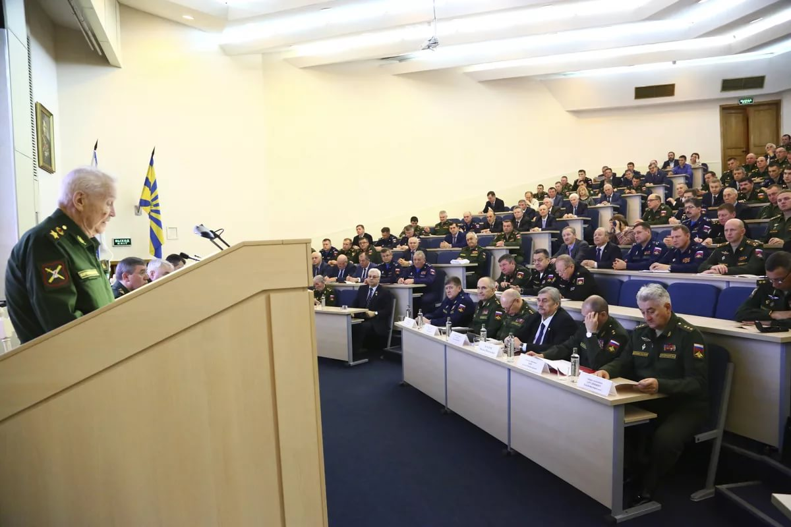
Президент Академии военных наук Российской Федерации, генерал армии М.А. Гареев за трибуной в Военной академии Генерального штаба ВС РФ

Масштаб конференции – это уже свидетельство вклада Махмута Ахметовича в укрепление боевой мощи Вооруженных Сил и в военную науку. Вслед за начальником Генерального штаба ВС РФ, Героем России, генералом армии Валерием Герасимовым можно повторить, что «доктор военных и доктор исторических наук М.Гареев состоялся как крупный ученый… Основные идеи, изложенные в его трудах, работают на повышение боеспособности Вооруженных Сил». Как обоснованно отмечает полковник Е.А. Лешин, ни один военачальник, занимавший высокие посты, не сделал так много, как М.А. Гареев для исследования и разработки важнейших проблем боевой готовности, военного строительства, боевой и оперативной подготовки Вооруженных Сил, автоматизации управления войсками. Свою деятельность он строил на прочном научном фундаменте, и это принципиально важно.
Действительно, современному поколению военных исследователей, организаторов военной науки, организаторов военно-патриотического воспитания молодежи есть с кого брать пример!
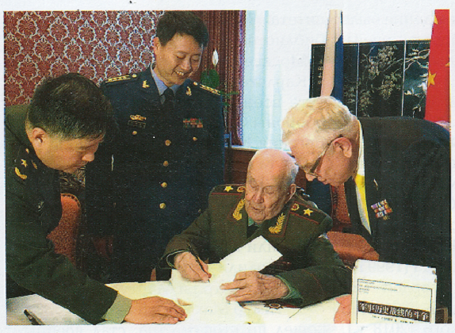
Презентация книги «Сражение на военно-историческом фронте» в Посольстве КНР. 2014.

Жизненный путь Махмута Ахметовича Гареева, достойного сына России и татарского народа – это яркий пример служения Отчизне, преданности долгу, ратному делу, что способно вдохновлять многие поколения наших сограждан!

* * *
Посвящение
Генералу армии Махмуту Гарееву

Сегодня нет, наверно, мест свободных.
Встаёт, Его встречая, полный зал.
Выходит к людям твёрдою походкой
Пять войн прошедший старый Генерал.

«Ну, здравствуйте, товарищи родные!
Здоровья вам на долгие года!
Я думаю, что не задел гордыню,
Вас не назвав сегодня «господа»?

Я воевал с врагами безусловно,
Господ бил всяких, не жалея сил.
Но каждый раз, услышав это слово,
Тревожусь – что-то я не довершил…»

Хайдар Бедретдинов

Приложение
Список публикаций, подготовленных на базе Отдела стратегического анализа и военно-политических исследований Московского института социологических исследований (АНО МИСИ) при непосредственном участии автора учебно-методического пособия С.Н. Першуткина

Журнальные статьи
1. Социология войны: возможности и проблемы использования в изучении военных конфликтов XXI века (политико-социологические аспекты) // Гуманитарные проблемы военного дела. 2019. № 2(19). С. 167–175.
2. Роль обобщений в анализе и прогнозировании военно-технологических приоритетов к 2030 году (политико-социологические обобщения) // Гуманитарный вестник Военной академии ракетных войск стратегического назначения. 2019. № 1 (14). С. 151–161.
3. Как побеждать в войнах XXI века? // Проблемы национальной стратегии. 2018. № 6. С. 216–220.
4. Национальная безопасность как предмет междисциплинарных исследований: политико-социологический подход // Военная мысль. 2017. № 9. С. 12–17.
5. Разработки общественных наук как фактор укрепления национальной безопасности // Гуманитарный вестник Военной академии ракетных войск стратегического назначения им. Петра Великого. 2017. № 3 (7). С. 57–64.
6. О новой роли социологии в условиях невоенных действий и гибридной войны // Гуманитарный вестник Военной академии ракетных войск стратегического назначения им. Петра Великого. 2017. № 2 (6). С. 173– 179.
7. Новые ориентиры и инструменты профессионального образования в сфере национальной безопасности (политико-социологические размышления) // Гуманитарный вестник Военной академии ракетных войск стратегического назначения им. Петра Великого. 2016. № 4 С. 102–107.

Газетные статьи
1. Гибридная война с переходом на личности. России готовят перестройку с элементами арабской весны // Военно-промышленный курьер. 12–18 ноября 2019. № 44 (807). https://www.vpk-news.ru/articles/53588.
2. В условиях противостояния угрозам нового времени. О роли армейских политорганов вчера, сегодня и завтра // Независимое военное обозрение. 5–12 июля 2019 г. № 23. http://nvo.ng.ru/realty/2019-07-05/6_1051_ugrozy.html
3. Недопустимо недооценивать и нельзя переоценивать. Почему ставка на искусственный интеллект является преждевременной // Независимое военное обозрение. 26 апреля – 16 мая 2019 г. № 15. http://nvo.ng.ru/realty/2019-04-26/3_1043_ai.html
4. Телега на реактивной тяге. Цифровизация страны не просчитана и не продумана // Военно-промышленный курьер. 2–9 апреля 2019. № 12 (775). https://www.vpk-news.ru/articles/49368.
5. Незакрытая страница отечественной истории. Придет ли российское общество к единой оценке событий далекой войны // Независимое военное обозрение. 15–22 февраля 2019. http://nvo.ng.ru/realty/2019-02-15/1_1034_history.html
6. Разведка экспериментом. Пентагон готовит наступление по семи направлениям // Военно-промышленный курьер. 5–12 февраля 2019. № 4 (767). https://www.vpk-news.ru/articles/48099.
7. Военная наука между прошедшим и будущим. Упрочение обороны России возможно только за счет междисциплинарного подхода к строительству Вооруженных сил // Независимое военное обозрение. 28 декабря 2018 г. – 10 января 2019 г. № 50. http://nvo.ng.ru/realty/2018-12-28/15_1028_science.html.
8. От пропагандистского уровня – к исследовательскому. Новые возможности анализа в области гибридных и террористических угроз // Независимое военное обозрение. 7–13 декабря 2018 г. № 47. http://nvo.ng.ru/concepts/2018-12-06/1_1025_study.html
9. Отпор информационной агрессии против России. Сражения и победы на военно-историческом фронте генерала армии Махмута Гареева // Независимое военное обозрение. 26 октября – 1 ноября 2018. № 41. http://nvo.ng.ru/notes/2018-10-26/16_1019_aggression.html.
10. Ученые и армия. Как увеличить вклад фундаментальной науки в укрепление обороны и безопасности страны // Независимое военное обозрение. 21–27 сентября 2018 г. № 36. http://nvo.ng.ru/concepts/2018-09-21/6_1014_scienctist.html.
11. Россия – страна победителей. Пути преумножения интеллектуального потенциала России: роль физматшкол // «Завтра», август 2018 г. № 31. http://zavtra.ru/blogs/rossiya_-_strana_pobeditelej.
12. Судьба и военная наука. Генералу армии Махмуту Гарееву исполняется 95 лет // Независимое военное обозрение. 20–26 июля 2018 г. № 27. http://nvo.ng.ru/nvoevents/2018-07-20/11_1005_fate.html.
13. Роковая ошибка. Дефицит военно-политических обобщений как причина неготовности к войне // Независимое военное обозрение. 2018. 6–12 июля 2018. № 25. http://nvo.ng.ru/wars/2018-07-06/1_1003_error.html.
14. О чем не знал Сталин. Роль аналитики и обобщений в стратегических просчетах руководства СССР // Независимое военное обозрение. 22–28 июня 2018 г. № 23. http://nvo.ng.ru/history/2018-06-22/4_1001_stalin.html.
15. Конверсия власти. Армия должна стать образцом для гражданских институтов в создании эффективного управленческого механизма // Военно-промышленный курьер. 5–11 июня 2018 г. № 21 (734). https://vpk-news.ru/articles/42978.
16. Войска Питирима Сорокина. Беспорядки тысячелетий давности могут пролить свет на сегодняшнее поведение народа // Военно-промышленный курьер. 29 мая – 4 июня 2018 г. № 20 (733). https://vpk-news.ru/articles/42861.
17. Железный Феликс и наследие Вучетича. Вернется ли памятник Дзержинскому на Лубянскую площадь // Независимое военное обозрение. 25 – 31 мая 2018. http://nvo.ng.ru/realty/2018-05-25/12_997_felix.html.
18. Мобилизация военной науки. Современные реалии требуют от ученых в погонах более активного участия в жизни общества // Независимое военное обозрение. 23 – 29 марта 2018 г. № 11. http://nvo.ng.ru/realty/2018-03-23/1_989_mobilysation.html.
19. Советский Клаузевиц. Вклад Михаила Фрунзе в развитие военной науки и военного дела оказался огромным // Независимое военное обозрение. 16–22 февраля 2018 г. № 6. http://nvo.ng.ru/history/2018-02-16/10_984_frunze.html.
20. Военно-управленческий щит Российского государства. Как повысить управленческий щит российского государства // Независимое военное обозрение. 17 – 23 ноября. 2017. № 42. http://nvo.ng.ru/realty/2017-11-17/11_973_shield.html.
21. Шахматная партия большевиков. Технологию управляемого хаоса первым по достоинству оценил Троцкий // Военно-промышленный курьер. 25–31 октября 2017 г. № 41 (705). https://vpk-news.ru/articles/39514.
22. С опорой на новые ориентиры. Как укрепить научный фундамент оборонно-промышленного комплекса России и оборонных исследований // Независимое военное обозрение. 20–26 октября 2017 г. № 39. http://nvo.ng.ru/polemic/2017-10-20/11_970_orientir.html.
23. Война аргументов и фактов. Весной и летом 41-го Сталину не хватало аналитиков // Военно-промышленный курьер. 12–18 июля 2017 г. № 26 (690). https://vpk-news.ru/articles/37742.
24. Таланты – в курсанты. Для оружия на новых физических принципах нужны офицеры-интеллектуалы и советские методики // Военно-промышленный курьер. 14 – 20 июня 2017 г. № 22 (686). https://vpk-news.ru/articles/37230.
25. Как укрепить интеллектуальное ядро российской армии. Высокотехнологичное оружие и военную технику должны эксплуатировать профессионалы своего дела // Независимое военное обозрение. 9 – 15 июня 2017 г. № 20. http://nvo.ng.ru/concepts/2017-06-09/1_951_intellect.html.
26. Военные эксперты требуют большего внимания. Национальная безопасность как новая учебно-методическая область // Независимое военное обозрение. 16 – 22 декабря 2016 г. № 47. http://nvo.ng.ru/concepts/2016-12-16/7_930_expert.html.
27. Размышления о невозможном. Аналитические выкладки Германа Кана востребованы и сегодня // Независимое военное обозрение. 9–15 октября 2015 г. № 37. http://nvo.ng.ru/concepts/2015-10-09/1_thoughts.html.
28. Политика как искусство возможного // Советник Президента. 2014. № 130. http://sovetnikprezidenta.ru/130/1_gosudarstvo.html.

Учебно-методическое пособие

Першуткин Сергей Николаевич

Подписано в печать
Формат 60х90 1/16

Отпечатано в типографии ГБУ
«Московский дом общественных организаций»
Москва, ул. Фортунатовская, 14
Тираж 100 экз.

Гареев М.А. М.В. Фрунзе – военный теоретик. М., Воениздат, 1985. – 448 с.
Гареев М.А. Маршал Жуков. Величие и уникальность полководческого искусства. Уфа, Восточный университет , 1996. – 314 с.
Лешин Е.А. Через пять войн. (Дуайену Министерства обороны Российской Федерации, генералу армии Махмуту Гарееву – 95 лет) // Военно-промышленный курьер. № 27 (740) за 17 июля 2018 года. См. эл. ресурс https://vpk-news.ru/articles/43820.
Персональные успехи были отражены в приказах командира 45-ого стрелкового корпуса и командующего 5-й армией 3-его Белорусского фронта, подтверждение чему во фронтовых характеристиках и аттестациях капитана М.А. Гареева. Об отваге и мужестве опытного боевого офицера, самоотверженно выполнявшего свой воинский долг свидетельствуют заслуженные фронтовые награды, в том числе, два ордена «Боевого Красного знамени», два ордена «Красной звезды», орден Александра Невского.
На фоне сильного состава учебного курса Военной академии Генерального штаба ВС СССР (среди сокурсников были будущие советские военачальники – Н.В. Огарков, В.Г. Куликов, И.М. Третьяк, И.Н. Шкадов и др.), кандидатская диссертация, подготовленная за два года и успешно защищенная 36-летним полковником, стала первым свидетельством признания М.А. Гареева военно-научным сообществом страны.
Гареев М.А. О характере советской военной науки, ее предмете и содержании // Военная мысль. 1959. № 12. С. 48–55.
См. Прохожев А.А. Першуткин С.Н. Судьба и военная наука (Генералу армии Махмуту Гарееву исполняется 95 лет) // Независимое военное обозрение. № 28. 20 июля 2018. См. эл. ресурс http://nvo.ng.ru/nvoevents/2018-07-20/11_1005_fate.html; Генерал армии Махмут Гареев. Фотоочерки о жизни и службе Отечеству // Сост. Г.М.Крайнова. – М., «Инсан». 2008. С. 62–65.
Этому большому успеху предшествовали целенаправленные усилия командира дивизии, начавшего службу на должности комдива не с «закручивания гаек», а с требовательной самооценки и с повышения собственной квалификации за счет дополнительного изучения курса учебной программы курсантов по трем специальностям: «командир танка», «наводчик», «механик-водитель» с подключением офицеров дивизии в качестве персональных преподавателей в соответствии с индивидуальным расписанием на полгода, графиком зачетов «курсанта» М.А. Гареева и его экзаменов. Комдиву удалось подготовиться к тому, чтобы заменить любого в танковых экипажах при выполнении сложных упражнений со стрельбой по движущимся целям, но самое главное – появилось право поднять выше планку требований к кандидатурам, выдвигаемым для присвоения очередных офицерских званий. Нововведения генерала Гареева в боевой подготовке быстро дали результаты, превратив учебную танковую дивизию в образцово-показательное соединение и учебно-методический центр Вооруженных Сил Союза ССР, а также армий стран всего «Варшавского договора». По итогам тактических учений, сборов, научно-практических конференций стали рождаться новые идеи, определившие стратегические направления военного строительства в странах соцсодружества. Таким образом, кандидат военных наук, депутат Верховного Совета Белорусской ССР Махмут Гареев (удостоившийся в 1967 году звания генерал-майора и награжденный еще одной высокой государственной наградой – Орденом Красного Знамени) апробировал перспективные военно-научные подходы, а не только выступил инициатором новых форм военно-патриотического воспитания граждан, среди которых особой значимостью обладала инициатива создания мемориального комплекса «Брестская крепость – герой».
С позиции начальника Военно-научного управления Генерального штаба ВС СССР, заместителя начальника Главного оперативного управления Генерального штаба, а несколько позже (с 1984 года) – с должности заместителя начальника Генерального штаба по научной и оперативной подготовке.
Подобная методологическая ориентация была единственно возможной в условиях социализма в СССР. Смысловое ядро методологического фундамента составляли марксистские идеи и представления о специфике войн, о роли армий, о характере военных и невоенных действий, о политической, экономической и дипломатической сторонах подготовки и проведения войны.
См. Гареев М.А. Доклад о труде «Истории отечественной военной науки». 15 февраля 2007 г. // Сражения на военно-историческом фронте. 2-е изд., М., Инсан. 2018. С. 132.
Цитируется по публикации: Гареев М.А. М.В. Фрунзе – военный теоретик. М., Воениздат, 1985. С. 392–393.
Маркс К . Энгельс Ф. Соч. 2-е изд. Т.20, С. 565.
Учение и хитрость ратного строения пехотных людей. 1647 г, Санкт-Петербург, 1904; Сборник описаний значительных маневров, проведенных в 1896 – 1903 годах. В 8-ми томах, Санкт-Петербург, 1897 – 1904 гг.
Наставления по войсковым маневрам. Штаб РККА. М., 1926; Инструкции посредникам на маневрах. М. – Л., 1936; Методический сборник войсковых учений 1940 года. М., 1941. -79с.
Приказы и директивы командующих фронтами по боевой подготовке. Сборник боевых документов Великой Отечественной войны. М., 1951.
См. : Боевая тренировка войск. информационный бюллетень. М., Воениздат, 1945.- 88 с.
Если в первый период войны основное внимание уделялось обучению войск, подготовке и ведению оборонительного боя, уничтожению прорвавшихся танковых войск противника, ведению боя в окружении и выходу из него, борьбе с танками и авиацией; то в последующий период – ведению наступления. Особенно, отработке вопросов прорыва обороны и ведения безостановочной атаки (прижимаясь к разрывам своих снарядов), взаимодействию пехоты, танков и артиллерии в ходе наступления, ведению огня с ходу пехотой и танками, блокированию наиболее сильных опорных пунктов, дотов, дзотов, вводу в прорыв танковых соединений и частей и стремительному развитию успеха в глубину, а также обучению командиров и штабов твердому управлению войсками и многим другим задачам, которые возникали а ходе войны.
Приведенные в работах М.А. Гареева яркие примеры позволяют лучше понять действенную роль боевой подготовки в условиях Великой Отечественной войны. В частности, перед началом Белорусской, Львовско-Сандомирской, Ясско-Кишиневской, Маньчжурской и других операций с передовыми батальонами и частями, предназначенными для разведки боем и прорыва обороны проводилось от 4 – 5 до 10 – 12 учений с привлечением всех приданных и поддерживающих артиллерийских, инженерных и других специальных частей, а в ряде случае – и авиации. Многие учения, подчеркивает М.А. Гареев, отличались боевой стрельбой, причем расходовалось, например, в 5-й гвардейской армии при подготовке к Сандомирско-Силезской операции почти половина боекомплектов! Однако это повысило эффективность боевых возможностей и обеспечило успех наступления. При проведении учений в период подготовки белорусской операции части 4-ой и 42-ой гвардейских танковых бригад, получившие перед этим новые танки Т-34 с 85-мм орудиями тренировались в стрельбе по трофейным тиграм на дальности прямого выстрела. Все перечисленное укрепляло уверенность в своем оружии, по мнению М.А. Гареева, и, как показали последующие действия, личный состав конкретных подразделений смело вступал в единоборство с новейшими боевыми машинами противника. В период подготовки Восточно-Прусской операции 1945 года проводились учения по прорыву укрепленного района с использованием вражеских дотов, трофейной боевой техники и заграждений, захваченных нашими войсками. Обучение войск проводилось на основе обобщения боевого опыта. Не только в штабах фронтов, но и в армиях, дивизиях и полках боевая подготовка и тематика тактических учений планировались довольно жестко. На период подготовки боя или операции и на каждое учение строго определялся перечень тактических задач, которые соединения и части должны были обязательно отработать. Большую роль в формировании сознательного отношения командиров и красноармейцев к боевой подготовке сыграли приказы, директивы и указания Верховного главнокомандования и Генерального штаба, командующих родами войск, переработка уставных документов в соответствии с опытом войны.
См. Гречко А.А. Через Карпаты. Издание 2-е. доп. М., Воениздат, 1972. С. 156
Устраивались длительные переходы в горах, проводились штурмы высот, особое внимание обращалось на действия мелких групп, был создан и активно действовал полигон, что позволило с помощью тренировок закреплять конкретные навыки работы с материальной частью тяжелого стрелкового и артиллерийского вооружения, используя вьючные хозяйства. В дополнении с тренировками других подразделений и частей (саперных, тыловых, разведывательных) это обеспечило успех военной операции.
Как отмечает М.А. Гареев, уже в 1942 г. был разработан Боевой устав пехоты (БУП-42). Осенью 1942 г. были изданы приказы НКО № 306 об одноэшелонном построении боевых порядков пехоты и № 325 о боевом применении танковых соединений и частей, а также об организации артиллерийского и авиационного наступления. В 1944 г. были заново разработаны и переработаны «Полевой» и «Боевой» уставы пехоты, «Руководство по форсированию рек», «Руководство по действиям войск в горах», «Наставление по прорыву позиционной обороны» и другие наставления и инструкции, направляющие ведение боевых действий, подготовку соединений, частей, подразделений Советской Армии).
Гареев, М. А. Тактические учения и маневры : (Ист. очерк) / Ген.-лейт. М.А. Гареев, канд. воен. наук Москва : Воениздат, 1977. С. 154–155.
Гареев М.А. Тактические учения и маневры : (Ист. очерк) / Ген.-лейт. М.А. Гареев, канд. воен. наук Москва : Воениздат, 1977. -279 с.
См. «Двина». Войсковые маневры, проведенные на территории Белоруссии в марте 1970 года. М.: Воениздат, 1970.
Гареев М.А. Общевойсковые учения / Ген.-пол-к М. А. Гареев, д-р военн. наук. М. : Воениздат, 1983. – 283 с.
Гареев М.А. Советская военная наука / М. А. Гареев М. : Знание, 1987. – 62 с.
Герасимов В.В. Пять войн и 250 трудов: пример генерала Гареева: его боевой опыт при творческом при творческом применении не устаревает никогда // Военно-промышленный курьер. 2018. 13 ноября. № 44 (757).
См. Першуткин С.Н., Эльманович С.С. Советский Клаузевиц // Независимое военное обозрение 22 февраля 2018 См. эл. ресурс http://nvo.ng.ru/history/2018-02-16/10_984_frunze.html.
Гареев М.А. Советская военная наука / М. А. Гареев. М. : Знание, 1987. С. 54.
Гареев М.А. Сражения на военноисторическом фронте : Сб. статей / М.А. Гареев ; 2е изд. М. : Инсан, 2018. С.90.
Гареев М А. Советская военная наука / М. А. Гареев. М. : Знание, 1987. С. 52
Першуткин С.Н Как побеждать в войнах XXI века? Рецензия на книгу: Гареев М.А. Сражения на военноисторическом фронте : Сб. статей; 2е изд. М. : Инсан, 2018. 784 с. / Проблемы национальной безопасности. 2018. № 6. С. 216–220; Ахметшин Ш.К. Генерал армии Махмут Гареев. // Санкт-Петербург: Славия, 2018. – 512 с. Микрюков В.И. Гареев Махмут Ахметович // Управление генеральных инспекторов Министерства обороны Российской Федерации: история и современность. Монография. – Москва : РУСАЙНС, 2018. С. 134–136.
Першуткин С.Н. О новой роли социологии в условиях невоенных действий и «гибридной войны» / С. Н. Першуткин // Гуманитарный вестник Военной академии ракетных войск стратегического назначения. 2017. № 2 (6). С. 11–17; Першуткин С.Н. Разработки общественных наук как фактор укрепления национальной безопасности / С. Н. Першуткин // Гуманитарный вестник Военной академии ракетных войск стратегического назначения. – 2017. – № 3 (7). С. 57–64.
В серии маневров и учений Советской Армии и Вооруженных сил стран Варшавского договора («Запад – 81», «Дозор – 86», «Восток – 84», «Осень – 88») проверялись и отрабатывались новые проблемные вопросы стратегии и оперативного искусства, отрабатывались методики оперативной подготовки, учитывавшие, в том числе, теоретические и военно-практические наработки генерал-лейтенанта Гареева. В частности, на маневрах 1981 года было впервые показано руководству Советского Союза и «братских стран социализма», как в общем и целом способна использоваться новейшая военная техника.
Герасимов В.В. Пять войн и 250 трудов: пример генерала Гареева: его боевой опыт при творческом при творческом применении не устаревает никогда // Военно-промышленный курьер. 2018. 13 ноября. № 44 (757).
Там же.
Гареев М.А. Сражения на военноисторическом фронте : Сб. статей / М.А. Гареев ; 2е изд. М. : Инсан, 2018. С. 672.
Гареев М.А. Сражения на военноисторическом фронте : Сб. статей / М.А. Гареев; 2е изд. М. : Инсан, 2018. С. 672.
Там же, СС. 102, 114, 129
Там же, С. 663
Размышляя о соотношении количества и качества в военной науке, о значимости научных лидеров и перспективных задачах генерал армии М.А. Гареев предлагает иметь ввиду, что методом натиска в науке трудно что-либо решить, а требуется комплекс мер и целенаправленная деятельность по их реализации (подобно тому как для создания гениального произведения подобного «Войне и миру» Льва Толстого нецелесообразно создавать литературный институт численностью в несколько тысяч сотрудников).
На протяжении многих десятилетий, начиная с периода учебы в Общевойсковой академии им. Фрунзе в конце 1940-х годов Махмут Ахметович – внимательный читатель, а с конца 1950-х годов – автор злободневных статей, насыщенных новыми идеями. Несколько лет спустя – член редколлегии, периодически выполнявший функции экспертизы присланных материалов и, что особенно важно, куратор «Военной мысли» в период работы в Генштабе Вооруженных сил Союза ССР, что позволяло ему целенаправленно влиять на содержание и конструктивность журнальных публикаций. При непосредственном и многолетнем участии М.А. Гареева специализированный журнал вырос до творческой лаборатории и всеармейской научно-экспериментальной площадки по обсуждению, обобщению и распространения передового опыта решения назревших проблем военной теории и практики, укреплению позитивного имиджа армейской службы, российской армии, Министерства обороны РФ.
Лешин Е.А. Гареев Махмут Ахметович // Энциклопедический словарь биографии современников «Вся Россия – XXI век». Москва – 2018 г.: Редакционно-издательский центр Урала. С. 88–94; Ахтамзян А.А. Генералу армии М.А. Гарееву исполняется в этом году 95 лет // Вестник МГИМО (У). 2013. № 3 (30). С. 300–303; Миннибаев Е.К. Сражения генерала М.А. Гареева на военно-историческом фронте продолжаются (к 85-летнему юбилею ученого) // Вестник ВЭГУ. 2008. № 6 (38), С. 119–123.
Гареев М.А. Еще раз о системе знаний в современной войне // Вестник академии венных наук. 2013. № 3 (44). С. 4–7; Гареев М.А. Актуальные проблемы советской военной науки // Военная мысль. 1978. № 12. С. 55–67. Гареев М.А. О характере советской военной науки, ее предмете и содержании // Военная мысль. 1959. № 12. С. 48–55.
Гареев М.А. Из истории развития методов проведения тактических учений и маневров в русской армии // Военно-исторический журнал. 1972. № 2. С. 95–101.; Гареев М.А. Из истории развития методики проведения технических учений и маневров в Советской Армии // Военно-исторический журнал. 1975. № 10. С. 12–23. Гареев М.А. Методика подготовки и проведения учений в НАТО // Зарубежное военное обозрение. 1976. № 7. С. 9–16.
Гареев М.А. И.В.Сталин: «Армия должна не только обороняться, она должна наступать, защищать интересы государства всеми способами // Военно-исторический журнал. 2017. № 3. С. 3–9.
Гареев М.А. Структура и основное содержание новой военной доктрины России // Военная мысль. 2007. № 3. С. 2–13. Гареев М.А. Национальные интересы и национальная безопасность России на современном этапе // Вестник академии военных наук. 2008. № 1. С. 8–22.
Гареев М.А. Великая победа и современные интересы безопасности стран и народов // Военно-исторический журнал. 2014. № 9. С.30–34; Гареев М.А. Сражения на военно-историческом фронте. Сборник статей. – М.: «Инсан», 2008. – 896 с.
Гареев М.А. Маньчжурская стратегическая наступательная операция 1945 года // Новая и новейшая история. 2005. № 5. С. 3–9.
Гареев М.А. Характер современных военных и невоенных угроз безопасности России и организация обороны страны // Вестник академии военных наук. 2013. № 4(45). С. 4–9.
Герасимов В.В. Пять войн и 250 трудов: пример генерала Гареева: его боевой опыт при творческом при творческом применении не устаревает никогда // Военно-промышленный курьер. 2018. 13 ноября. № 44 (757).
Лешин Е.А. Гареев Махмут Ахметович // Энциклопедический словарь биографии современников «Вся Россия – XXI век». Москва – 2018 г.: Редакционно-издательский центр Урала. С. 91.

